GENEL BİLGİLER

Başlıca Sosyal Göstergeler
Resmi Adı | Amerika Birleşik Devletleri
Nüfus | 330,66 milyon
Dil | İngilizce
Yüzölçümü | 9.161.923 km2
Başkent | Vaşington
Başlıca Şehirleri | New York (19,9), Los Angeles (13,1), Chicago (9,5), Dallas-Forth Worth (6,8), Houston (6,3), Philadelphia (6), Washington DC (5,9), Miami (5,8)
Yönetim Şekli | Federal Cumhuriyet
Devlet Başkanı | Joe Biden
Para Birimi | ABD Doları ($)

GENEL EKONOMİK DURUM

Dünya çapında serbest piyasa ekonomilerinin en büyük örneği olarak gösterilen ABD ekonomisinde, üretim ve hizmetlerin büyük bir bölümü özel sektör tarafından tüketilmekte ve sağlanmakta olup, dünya çapında kamunun ağırlığının bu kadar az olduğu başka bir ekonomi bulunmamaktadır.

Amerikan ekonomisinde yapısal olarak rol oynayan iki temel unsurun ilki zengin doğal kaynakları, diğeri ise nitelikli işgücüdür. ABD verimli toprakları, zengin mineral yatakları, elverişli iklim koşulları ve diğer doğal kaynakları ile ekonomik büyümenin sağlanması açısından çok uygun bir ortama sahiptir. ABD aynı zamanda, iletişim ve bilgi teknolojileri alanında “kolay uyum sağlayabilen ve yetenekli” işgücünün eğitimine de büyük önem vermektedir. Tüm dünyada “beyin göçü” olarak adlandırılan, bilim ve teknoloji dallarında eğitim almış yetenekli ve zeki gençlerin ABD ekonomisine kazandırılması, sorunların çözümünde anahtar rolü olan bir araç olarak görülmektedir.

Temel Ekonomik Göstergeler
 | 2019 | 2020 | 2021 | 2022 | 2023 | 2024 | 2025 | 2026
GSYİH (Cari  Fiyatlar milyar $) | 21.372,6 | 20.893,75 | 22.939,58 | 24.796,08 | 25938,16 | 26.980,36 | 28.035,09 | 29.102,5
GSYİH Büyüme  (Sabit Fiyatlar %) | 2,3 | -3,4 | 6 | 5,2 | 2,2 | 1,7 | 1,7 | 1,7
Kişi Başına  Düşen Milli Gelir  (Cari Fiyatlar- $) | 65.052 | 63.358 | 69.375 | 74.725 | 77.881 | 80.715 | 83.564 | 86.429
Tüketici Fiyat  Enflasyonu (ort,  %) | 1,8 | 1,2 | 4,3 | 3,5 | 2,7 | 2,6 | 2,5 | 2,3
Cari İşlemler  Dengesinin  GSYİH'ya Oranı  (%) | -2,2 | -2,9 | -3,5 | -3,5 | -3,3 | -3 | -2,6 | -2,4
İşsizliğin Toplam  İşgücüne Oranı  (%) | 3,7 | 8,1 | 5,4 | 3,5 | 3 | 3 | 3,1 | 3,3
Nüfus (milyon) | 328,55 | 329,77 | 330,66 | 331,83 | 333,05 | 334,27 | 335,49 | 336,72
*Tahmin
Kaynak: IMF(Ekim, 2021)

2020 yılında cari fiyatlara göre, 20,9 trilyon dolar olan GSYİH’nın 2021 yılında 22,9 trilyon dolar olması beklenmektedir. ABD, 2021 yılı itibariyle 195 ülke arasında dünyanın 1. büyük ekonomisidir. 2021 yılında sabit fiyatlara göre %6 oranında artması beklenen GSYİH’nın, 2022 yılında %5,2 oranında artacağı tahmin edilmektedir.

DIŞ TİCARET

Genel Durum

ABD 2,4 trilyon dolar ithalat ile dünyanın en büyük mal ithalatçısı ve 1,4 trilyon dolar ihracat ile Çin’den sonra 2. en büyük mal ihracatçısı konumundadır. Hizmetler ticaretinde dünyanın en büyük ihracatçısı ve ithalatçısı olan ABD, toplam ihracat ve ithalatta da (hizmetler ve mal ticareti toplamı) lider konumdadır.

Ülkenin Dış Ticareti

İhracat

2020 yılında ABD’nin ihracatı %13 azalarak 1,4 trilyon dolar olmuştur. 2020 yılında ihraç ettiği başlıca ürünler; petrol ve petrol yağları, ham petrol, otomobiller, elektronik entegre devreler, petrol gazları, karayolu taşıtları için aksam ve parçalar, telefon cihazları, medikal cihazlar, serum ve aşılar, soya fasulyesi, bilgisayarlar ve dozlandırılmış ilaçlardır.
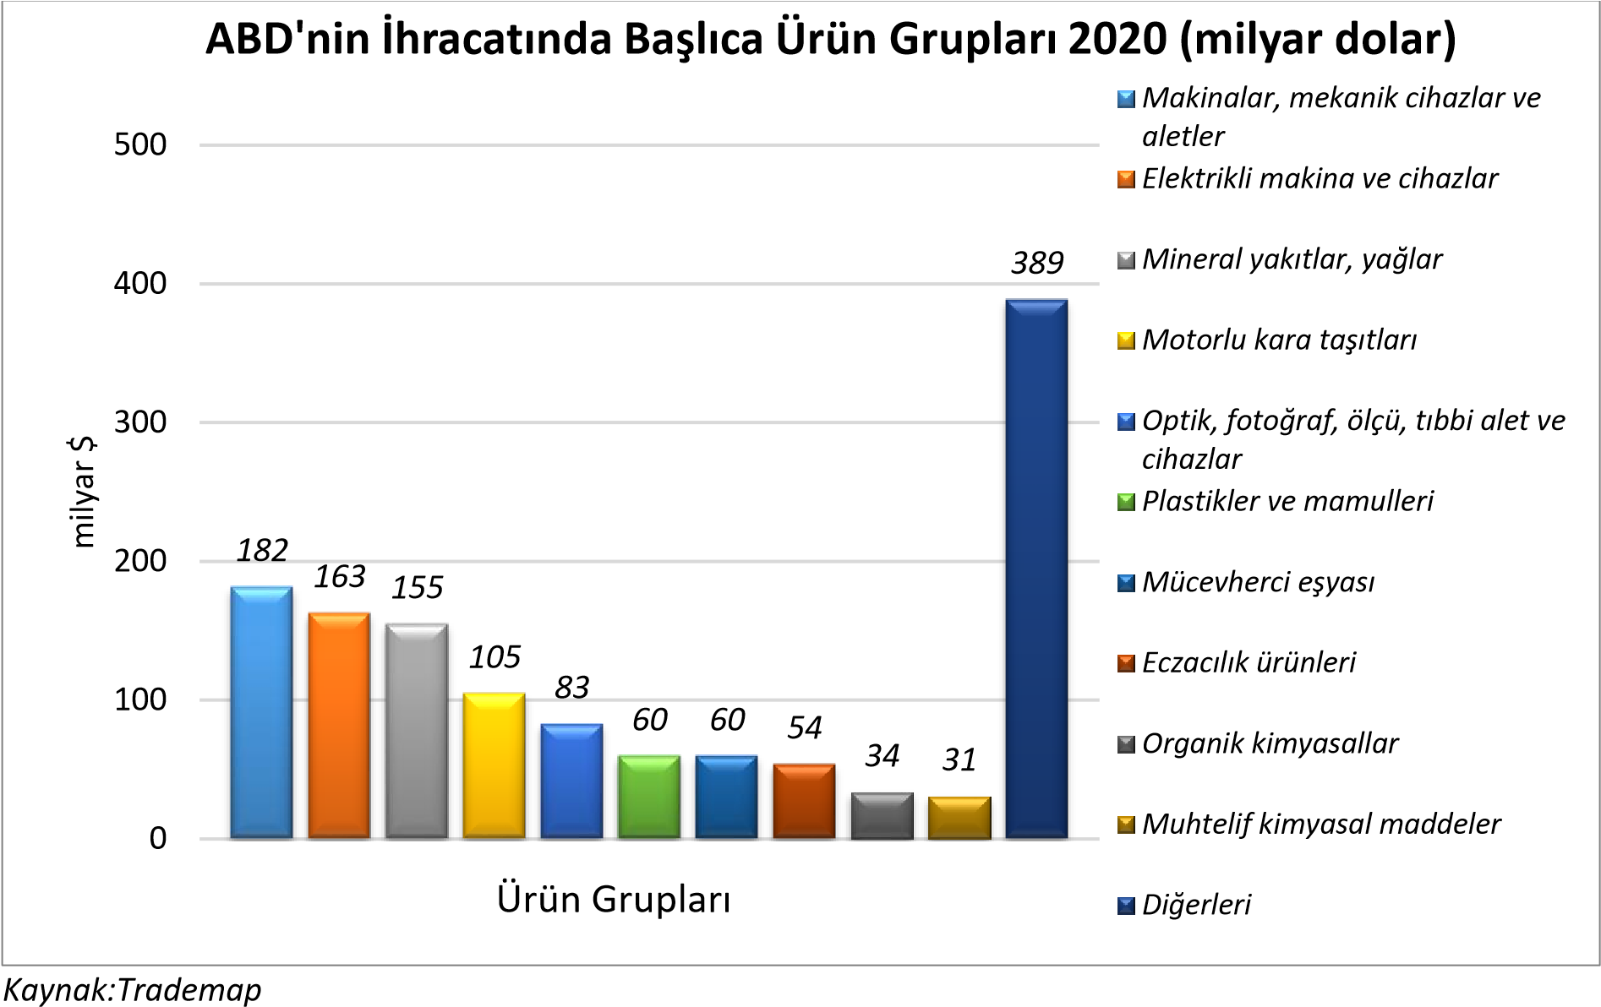

İthalat
2020 yılında ABD’nin ithalatı %6,3 azalarak 2,4 trilyon dolar olmuştur. ABD’nin, 2020 yılında ithal ettiği başlıca ürünler; otomobiller, bilgisayarlar, telefon cihazları, dozlandırılmış ilaçlar, ham petrol, karayolu taşıtları için aksam ve parçalar, serum ve aşılar, petrol yağları, altın, elektronik entegre devreler ve medikal cihazlardır.

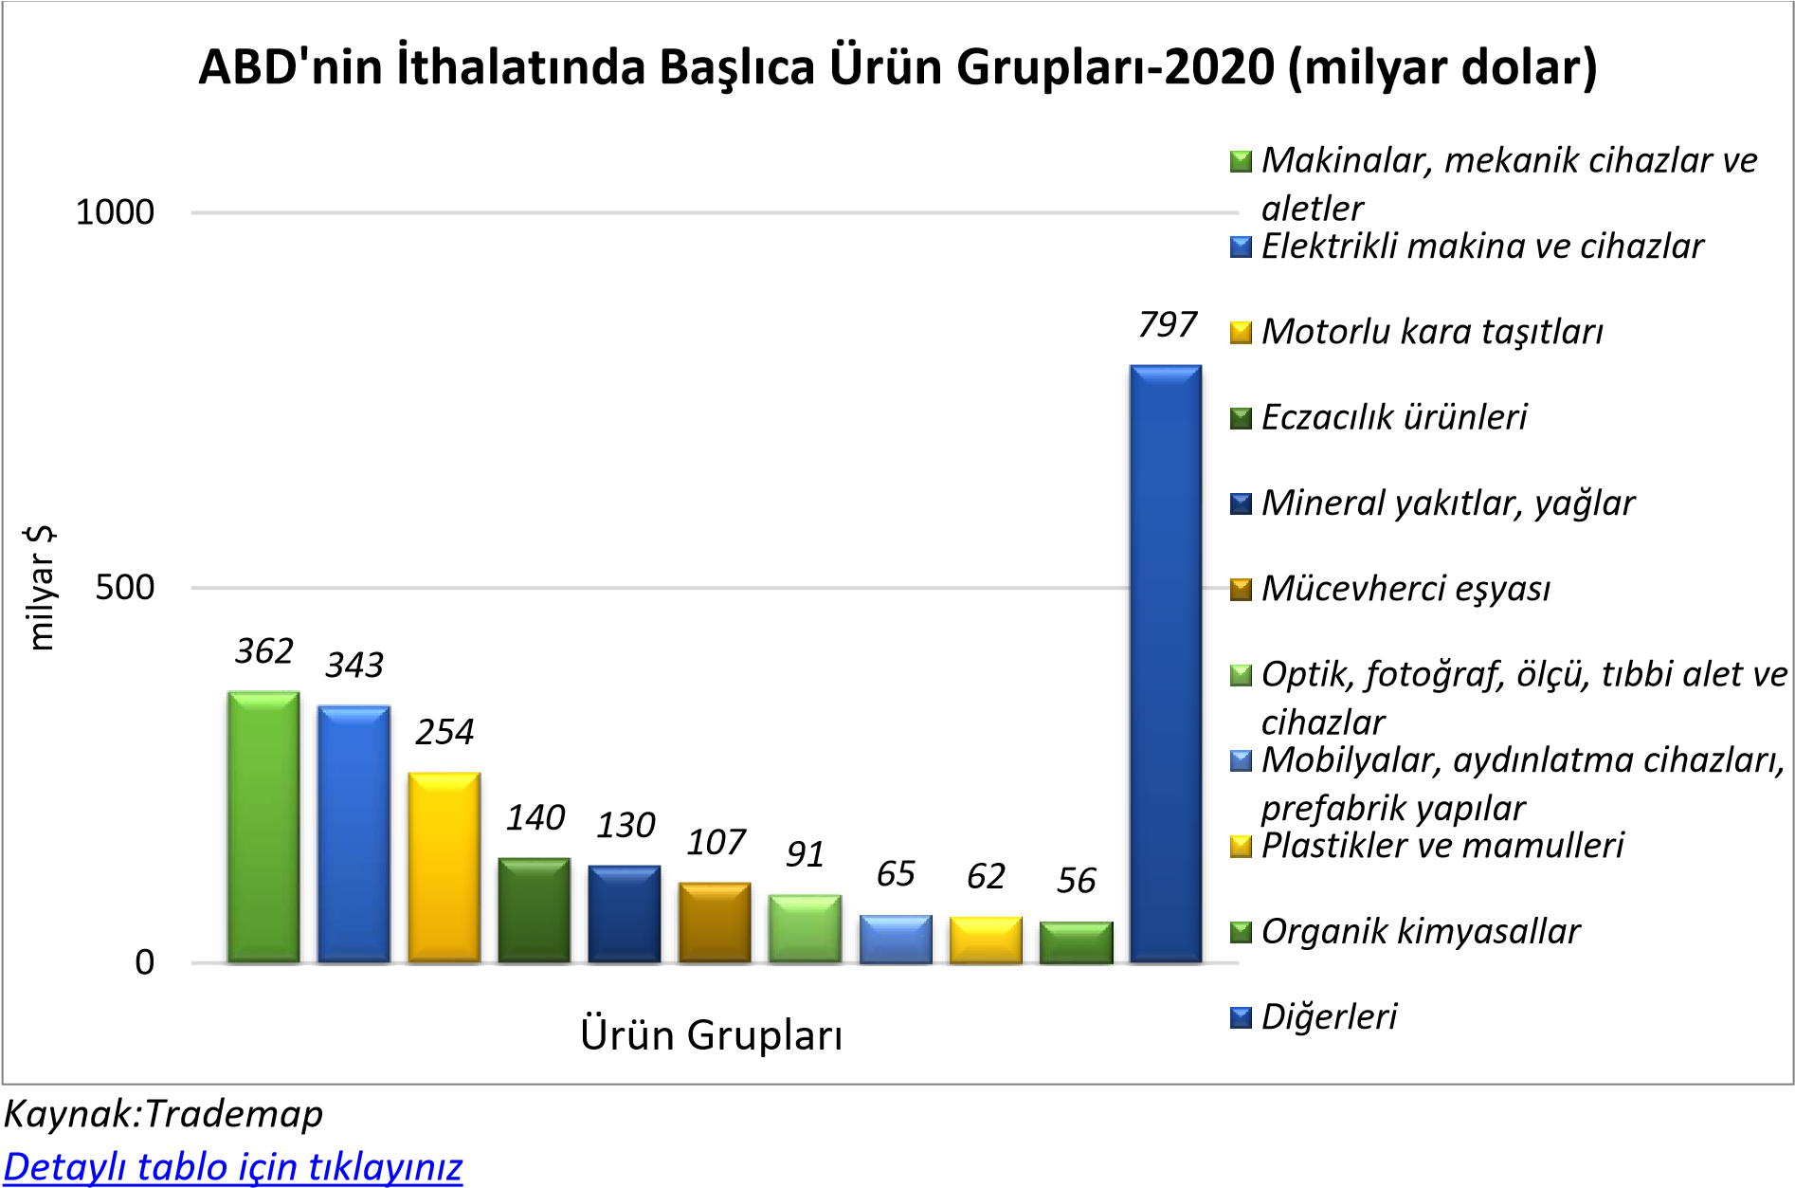

Başlıca Ülkeler İtibarı ile Dış Ticaret

İhracat
İhracat yaptığı başlıca ülkeler Kanada, Meksika, Çin, Japonya, İngiltere, Almanya, G. Kore, Hollanda, Brezilya ve Tayvan’dır. Türkiye %0,7 pay ile 27. sıradadır.

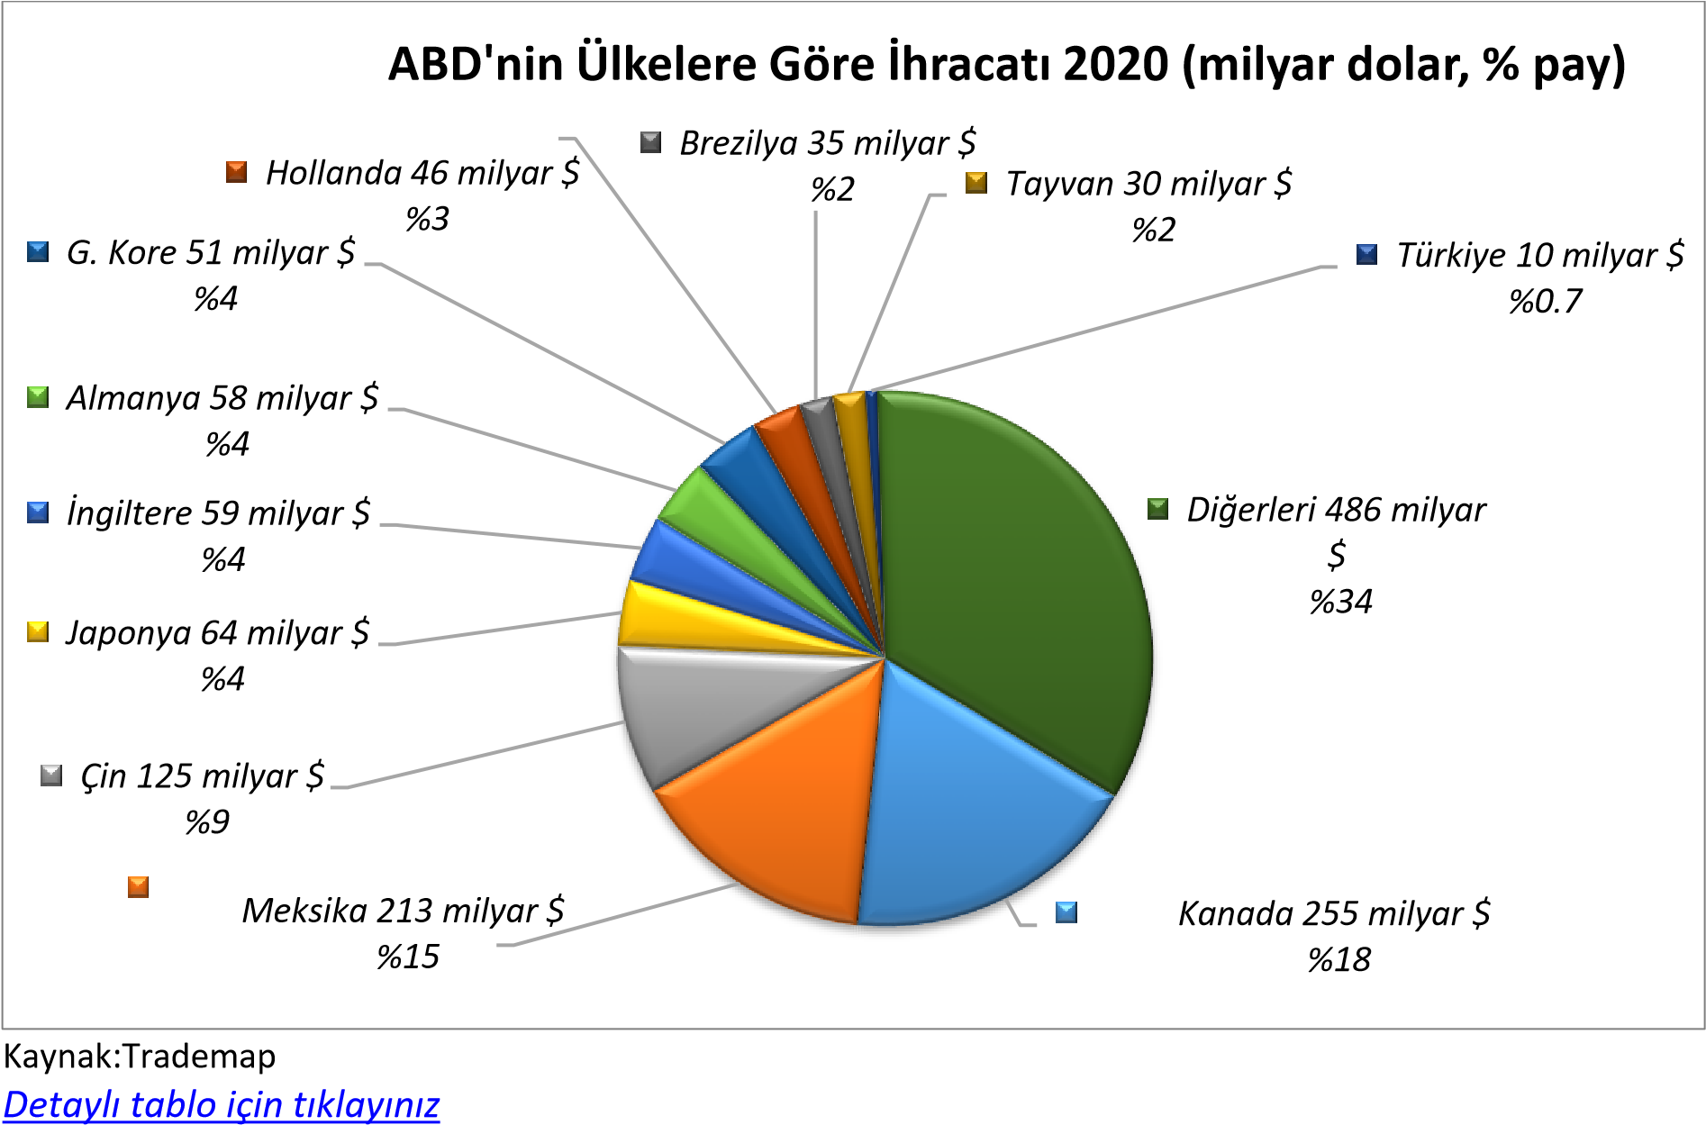

İthalat

İthalat yaptığı başlıca ülkeler Çin, Meksika, Kanada, Japonya, Almanya, Vietnam, G. Kore, İsviçre, İrlanda ve Tayvan’dır. Ülkenin ithalatında Türkiye % 0,5 pay ile 29. sıradadır.

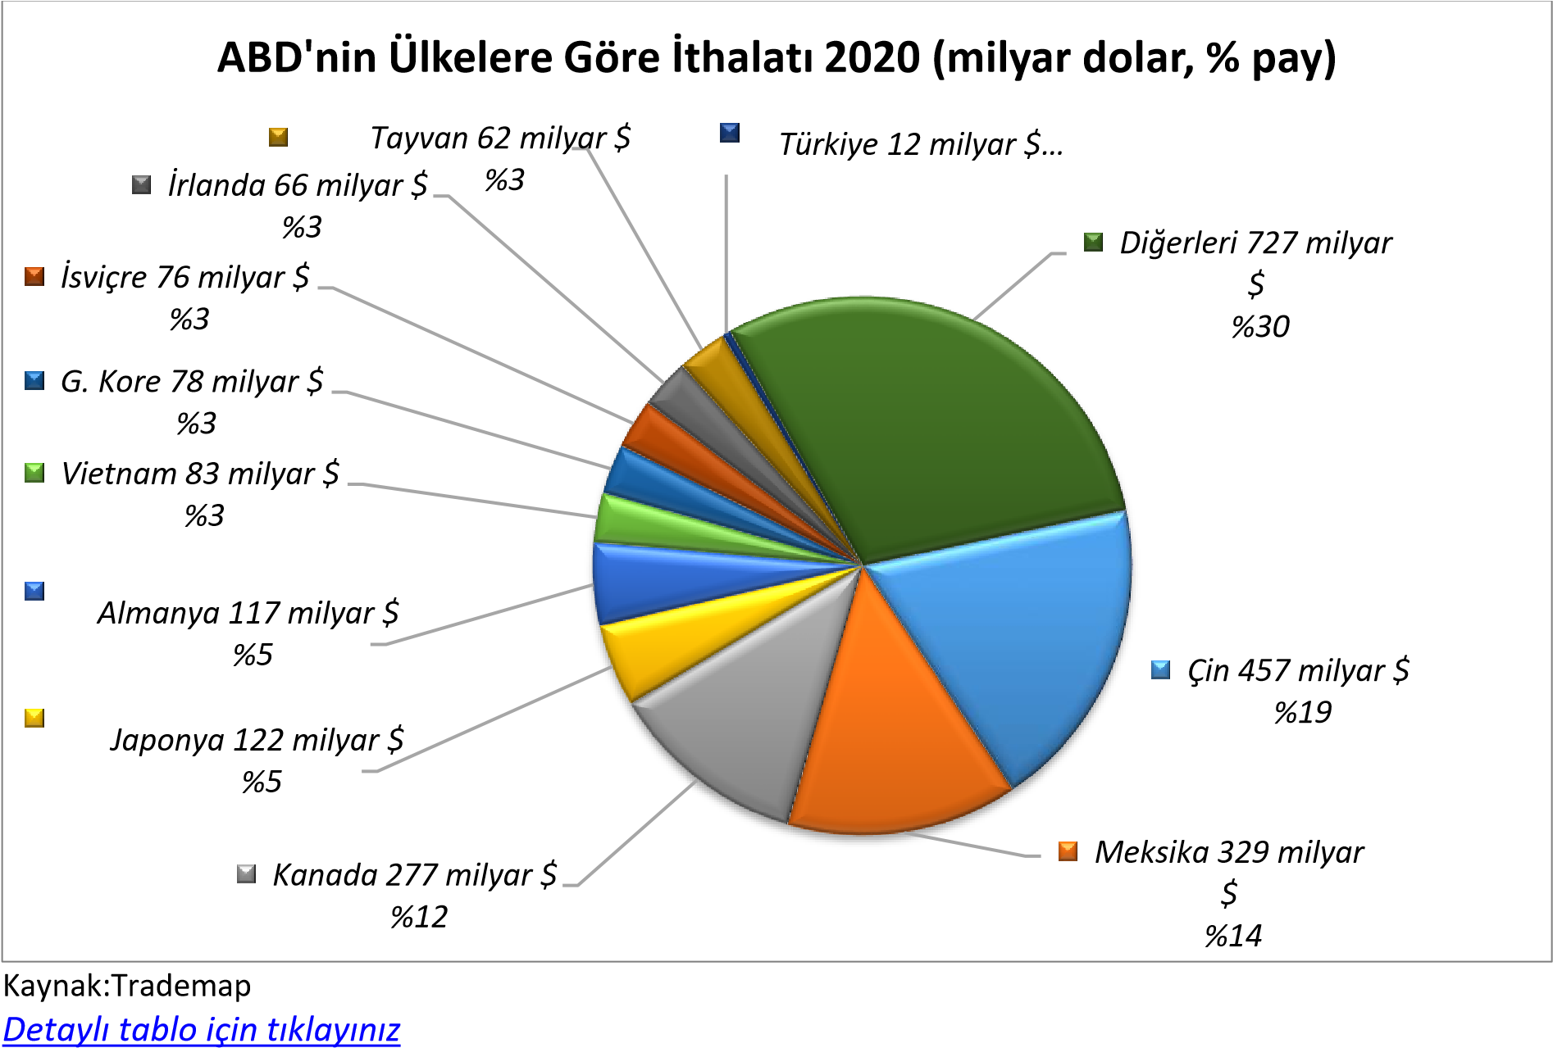

TÜRKİYE ile TİCARET

Genel Durum
2020 yılında ABD’ye ihracatımız 10 183 milyon dolar, (bir önceki yıla göre % 13,5 artış) ve ithalatımız 11 525 milyon dolar (bir önceki yıla göre % 2,7 azalış) olarak gerçekleşmiştir.

Türkiye-ABD Dış Ticareti

Türkiye’nin ABD’ye İhracatında Başlıca Ürünler
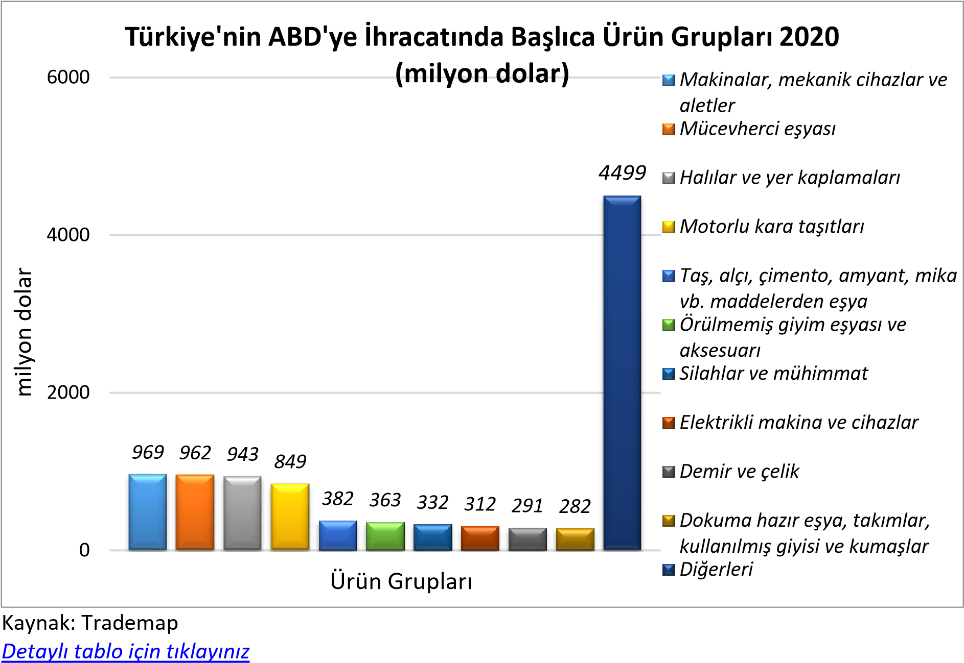

ABD’nin 2020 yılı toplam ithalatı dikkate alındığında;
- Dokunmuş halılar ve dokumaya elverişli maddelerden diğer yer kaplamaları (GTİP:5702) ithalatının % 53'ü ( 882 milyon $)
- Karayolu taşıtları için aksam ve parçalar (GTİP:8708) ithalatının % 1'i ( 313 milyon $)
- 88.01 ve 88.02 Pozisyonlarındaki hava taşıtlarının aksam ve parçaları (GTİP:8803) ithalatının % 2'si ( 289 milyon $)
- İnşaat demiri (GTİP:7214) ithalatının % 32'si ( 196 milyon $)
- Buzdolapları, dondurucular ve diğer soğutucu ve dondurucu cihazlar ve ısı pompaları (GTİP:8418) ithalatının % 2'si ( 170 milyon $)
- Diğer motorIar ve kuvvet hasıI eden makinalar (GTİP:8412) ithalatının % 2'si ( 140 milyon $)
- Kakao içermeyen şeker mamulleri (beyaz çikolata dahil) (GTİP:1704) ithalatının % 5'i ( 104 milyon $)
- Cilasız veya sırsız seramikten döşeme veya kaplama karoları ve kaldırım taşları, mozaik küpler vb. (GTİP:6907) ithalatının % 9'u ( 101 milyon $)
- Kazak, süveter, hırka, yelek vb. eşya (örme) (GTİP:6110) ithalatının % 1'i ( 100 milyon $)
- Demir veya çelikten inşaat ve inşaat aksamı, inşaatta kullanılmak üzere hazırlanmış demir veya çelikten sac, çubuk, vb. (GTİP:7308) ithalatının % 2'si ( 84 milyon $) Türkiye’den yapıldığı görülmektedir.

Türkiye’nin ABD’den İthalatında Başlıca Ürünler
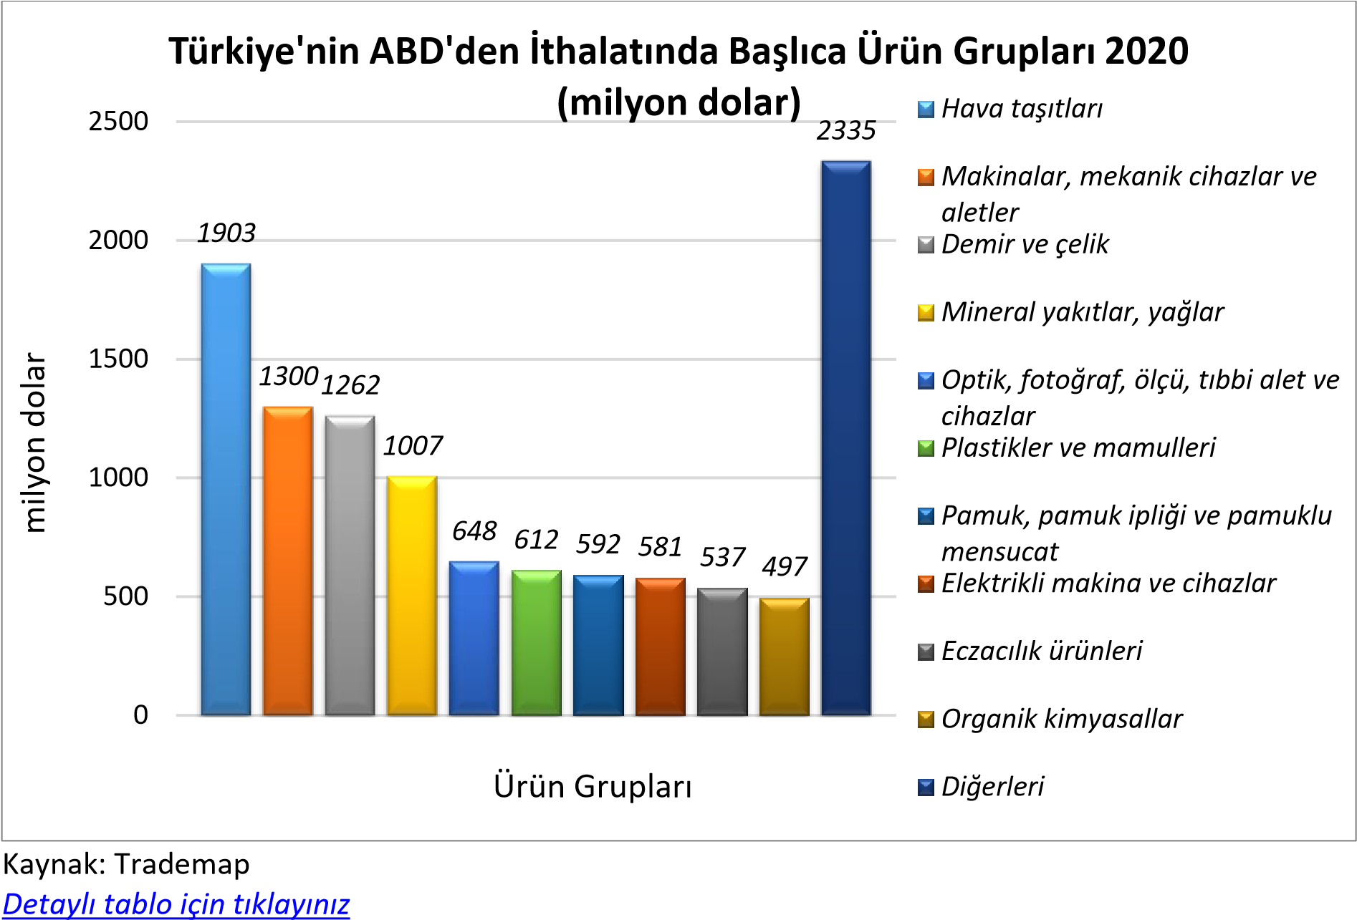

Türkiye, 2021 Aralık ayında bir önceki yılın aynı ayına göre % 24,9 artışla 22 milyar 274 milyon
$ ihracat gerçekleştirmiştir.
Konya ihracatının Türkiye ihracatındaki payı 2021 Ocak-Aralık döneminde %1,45 olarak gerçekleşmiştir. Konya ihracatı iller bazında değerlendirildiğinde, Türkiye ihracatında 11. sırada yer almaktadır.
Konya'da 2021 Ocak-Aralık döneminde ihracat yapan firma sayısı 2990 olarak gerçekleşmiştir. 2021 Ocak-Aralık döneminde Konya ihracatında kilogram başına ihracat 1,97 $ olarak gerçekleşmiştir. (Kaynak OAİB) Konya İmalat Sanayi Güven Endeksi (KİSGE), Kasım 2021’de bir önceki aya göre 0,5 puanlık sınırlı bir artışla 2,9 değerini almıştır.
2021 Aralık ayında en çok ihracat yapılan 3 ülkenin toplam ihracat miktarı 64,9 milyon $ olurken; Konya ihracatındaki payı %27,5 oldu. İlk 5 ülke içerisinde bir önceki yılın aynı ayına göre en fazla artış gösteren ülke ise % 161,7 ile Mısır oldu

2021 Aralık Ayı Konya ihracatında en fazla pay alan 5 sektör

2021 Aralık ihracat verilerine göre Konya ihracatında % 23,1'lik oran ile en çok pay alan sektör makine ve aksamları oldu.

Konya 2021 Aralık ayında yapmış olduğu ihracatın %52.2'sini makine ve aksamları, otomotiv endüstrisi ve hububat ve bakliyat sektörleri oluşturdu.

Konya ihracatında en hızlı artış gösteren sektör Demir ve Demir Dışı Metaller olurken; 2020 Aralık ayına göre % 98,7 artış gerçekleşti.

Türkiye'de Ocak-Aralık ayında En Fazla İhracat Yapan İller (1000 $)

İstanbul | Bursa | Gaziantep | Manisa | Denizli | Konya
88.860.053 | 14.959.238 | 10.092.165 | 5.205.188 | 4.574.358 | 2.997.558
Kocaeli | İzmir | Ankara | Sakarya | Hatay
17.331.601 | 12.230.575 | 9.321.528 | 5.099.790 | 4.046.192

Konya İhracat Rakamları (1000$)
Aralık Ocak-Aralık
236.003,22 | 287.769,19
2020 | 2021
2.174.807,74 | 2.997.558,21
2020 | 2021

Değişim %21,9 Değişim %37,8

Konya Aralık ayı ihracatı 287 milyon 769 bin dolar olarak geçekleşirken, 2020 yılının aynı ayına göre %21,9 artış gerçekleşti.

Türkiye 2021 Aralık ayı ihracatı 22 milyar 274 milyon dolar olarak geçekleşirken, 2020 yılının aynı ayına göre % 24,9 artış gerçekleşti.

Konya ihracatı 2021 Ocak-Aralık döneminde geçtiğimiz yılın aynı dönemine göre %37,8; Türkiye ihracatı ise %32,9 oranında artış göstermiştir.

S O N 5 Y I L I N T Ü R K İ Y E V E K O N Y A İ H R A C A T R A K A M L A R I ( 1 0 0 0 $ )

 | 2016 | 2017 | 2018 | 2019 | 2020
KONYA | 1.333.299 | 1.564.646 | 1.803.150 | 2.013.869 | 2.185.137
TÜRKİYE | 142.529.584 | 156.992.940 | 177.168.756 | 180.832.722 | 169.514.167

2021 ARALIK AYI SEKTÖREL İHRACAT İSTATİSTİKLERİ

Bir önceki yılın  aynı ayına göre değişim ( % ) |  | Konya İhracatındaki Pay
22,5 | Makine ve Aksamları(66 Milyon 324 Bin$ | %23
27,0 | Otomotiv Endüstrisi  56 Milyon 493 Bin $ | %19,6
8,9 | Hububat,Bakliyat,Yağlı Tohumlar  27 Milyon 392 Bin $ | %9,5
98,7 | Demir ve Demir dışı Metaller  25 Milyon 510 Bin $ | %8,9
21,8 | İklimlendirme Sanayi  19 Milyon 788 Bin $ | %6,9

Konya 2021 Aralık ayında yapmış olduğu ihracatın %52,2'sini Makine ve aksamları, otomotiv endüstrisi ve hububat, bakliyat ve yağlı tohumlar sektörleri oluşturdu.
Konya 2021 Aralık ayında yapmış olduğu ihracatın %23,05'ini makine ve aksamları, %19,63'ünü otomotiv endüstrisi ve %9,52'sini hububat, bakliyat ve yağlı tohumlar sektörleri oluşturmaktadır.
2021 yılının Ocak-Aralık döneminde Ortadoğu ve Asya ülkelerinin Konya ihracatındaki payı %35.1 olarak gerçekleşirken, Avrupa ülkeleri %30.9, Amerika ülkeleri %11.0 ve Afrika ülkeleri % 9.5 pay almıştır.
2021 yılı Ocak-Aralık dönemine göre Konya ihracatında bölgelerin payında Amerika'ya %65.9, Avrupa'ya %57, Afrika'ya %20.3 ve Orta Doğu-Asya bölgesinde %20.9 oranında bir artış gerçekleşmiştir..
Konya ihracatında bölgelerin paylarında en fazla artış %65.9 ile Amerika ülkelerine yapılan ihracatta gerçekleşmiştir. 2021 Ocak-Aralık döneminde Konya ihracatında Ortadoğu-Asya bölgelerinin payı % 35.1 ile en büyük payı alırken, 2020 yılı aynı dönemine göre %20.9 oranında bir artış göstermiştir.

Aralık Ayında ABD ye yapılan ihracat rakamları şöyledir;
2021 : 21 115
2020: 29 911
Değişim: 161,7%

2021 yılı Ocak-Aralık döneminde Türkiye ihracatında emsal illerin ihracat rakamlarına baktığımızda bir önceki yılın aynı dönemine göre Gaziantep %27.3, Denizli %43.1, Konya %37.8, Kayseri %36.1, Adana %36.1 , K. Maraş %55.5 ve Eskişehir %26.5 artış göstermiştir.
2021 yılı Ocak-Aralık döneminde Türkiye ihracatında Gaziantep %4.89, Denizli % 2.21, Kayseri % 1.40, Adana %1.21, K.Maraş % 0.68, Eskişehir % 0.56 pay alırken; Konya % 1,45 pay ile 11. sırada yer almaktadır.
Konya ihracatı 2021 Ocak-Aralık döneminde geçtiğimiz yılın aynı dönemine göre %37.8 oranında artarken, Türkiye ihracatındaki payı %1.45 olarak gerçekleşmiştir.

